АНАЛИТИЧЕСКАЯ СПРАВКА
по результатам Всероссийской проверочной работы по истории в 11 классах образовательных организаций Республики Калмыкия

Всероссийская проверочная работа (ВПР) по истории среди учащихся 11-х классов Республики Калмыкия проводилась 2 апреля 2019 г. с целью осуществления мониторинга результатов перехода на новые стандарты.
Содержание и структура проверочных работ формировались с учетом ПООП ООО и содержания учебников, включенных в Федеральный перечень учебников на 2018/2019 учебный год.
В рамках ВПР наряду с предметными результатами обучения учеников средней школы оценивались также метапредметные результаты, в том числе уровень сформированности универсальных учебных действий (УУД) и овладения межпредметными понятиями. Проводятся с учетом национально-культурной специфики многонационального российского общества в целях осуществления мониторинга результатов выявления уровня подготовки школьников.
ВПР определяла уровень овладения школьниками базовых исторических знаний, применение историко-культурного подхода к оценке социальных явлений, умения применять исторические знания для осмысления сущности общественных явлений, умения искать, анализировать, сопоставлять и оценивать содержащуюся в различных источниках информацию о событиях и явлениях прошлого. Диагностическая работа для 11 класса посвящена истории России с древнейших времен до конца XX с учетом объема изученного материала к моменту написания работы. В работе также проверяется знания по всеобщей истории, региональной истории, культуры родного края.

Тексты заданий в КИМах в целом соответствуют формулировкам, принятым в учебниках, включенных в Федеральный перечень учебников. Министерством образования и науки РФ данный перечень рекомендован к использованию при реализации имеющих государственную аккредитацию образовательных программ основного общего образования.
По структуре проверочная работа состоит из 12 заданий. Ответами к заданиям 1,5, 6, 7 являются последовательность цифр, буква или слово (словосочетание).
Задания 2-4, 8-12 предполагают свободный ответ. Задания 11, 12 являются альтернативными: выпускник должен выбрать
одно из событий (процессов) и выполнить задание только относительно этого
события (процесса).
Основные умения и способы действий | Количество  заданий
Знание основных фактов, процессов, явлений, терминов,  персоналий | 4
Умение устанавливать причинно-следственные связи | 1
Умение проводить поиск исторической информации в тек-  стовых источниках | 2
Умение работать с иллюстративным материалом (знание  фактов истории культуры) | 2
Умение работать с исторической картой | 2
Знание истории родного края | 1
Итого | 12

Уровни сложности задания: Б – базовый (примерный уровень выполнения – 60–90%); П – повышенный (40–60%).
ВПР выполняли обучающиеся 10 районов и г.Элиста. Всего 21 ОО из них две г. Элиста и 19 районные.
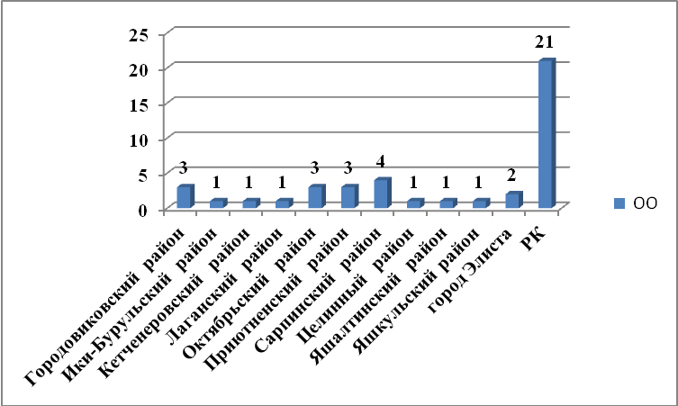
Из 21 ОО две инновационные МБОУ «Элистинский лицей» и МКОУ "Ульдючинская СНГ им.О.Д.Мукаевой"
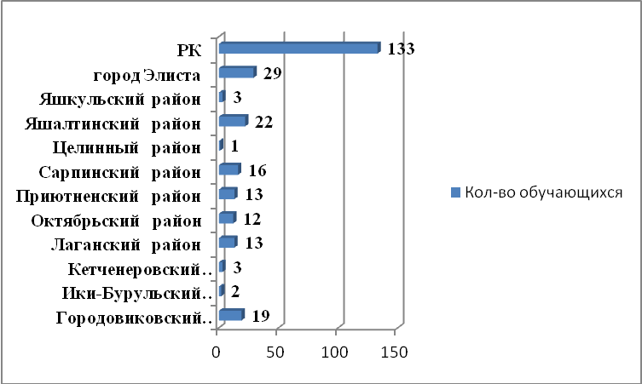
Из общего числа 133 человек, выполнявших контрольную работу, 104 школьники ОО районов
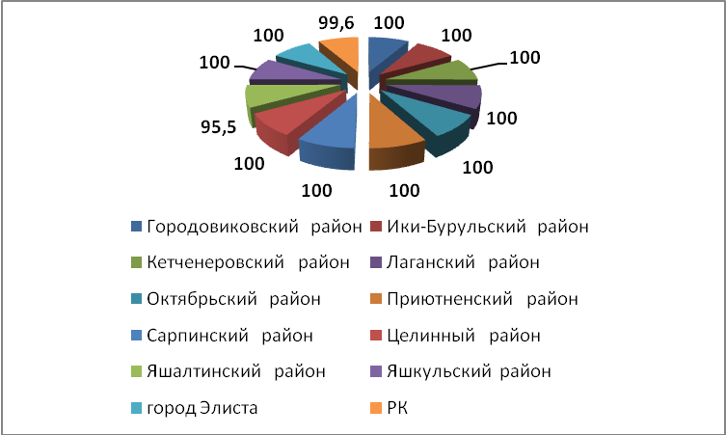
Максимальный % успеваемости – 100 в районах: Городовиковском, Ики-Бурульском, Кетченеровском, Лаганском, Октябрьском, Приютненском, Сарпинском, Целинном, Яшкульском, г.Элиста..
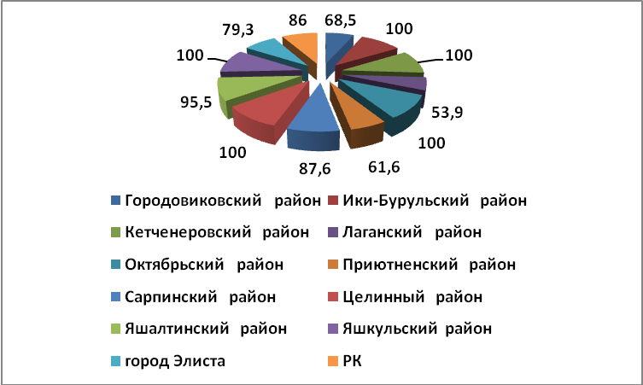
Самый низкий % качества в Лаганском районе – 53,9%.. Наибольший % качества из всех участников ВПР в Ики-Бурульском, Октябрьском, Целинном, Яшкульском районах и в г.Элиста. Среднее по республике качество- 86%.
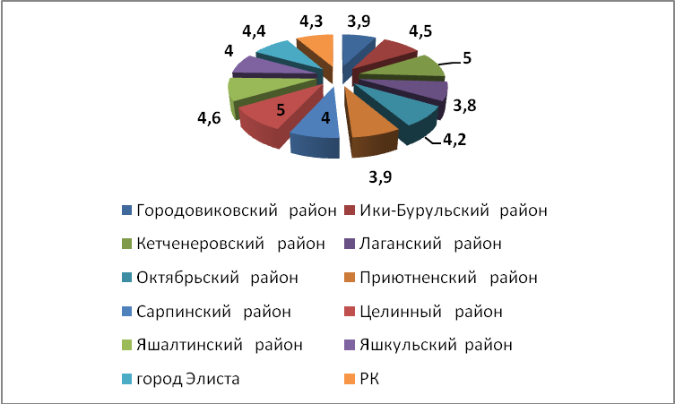
Наименьший средний балл в Городовиковском районе – 3,9. Наибольший средний балл в Кетченеровском и Целинном районах -5 Средний балл по республике 4,3.
Средний % выполнения заданий группами учащихся по данным Рособрнадзора представленным следующим образом.
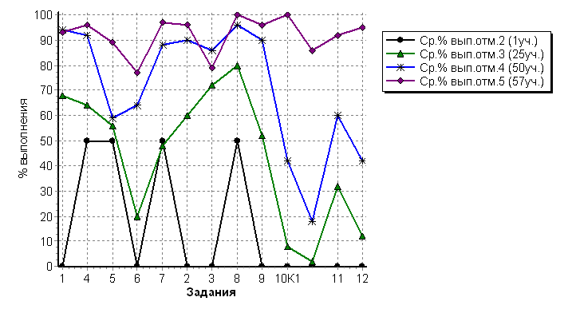
Количество участников в РК составили 0,06% от общего числа участников всероссийской проверочной работы по истории среди 11 классов.
Общая гистограмма отметок
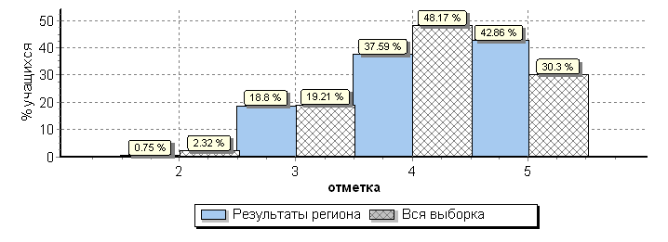
При сравнительной оценке распределения групп баллов в % на основании представленной таблицы Рособрнадзором «Статистика по отметкам» по Республике Калмыкия отметок «2» на 1,5% ниже, отметок «3» на 0,4% ниже, отметок «4» ниже на 10,5%, а отметок «5» на 12,56% выше чем по РФ.
Работы выполнялись по пяти вариантам. В основном выполняли варианты 1 и 2 (72 и 61).
 | Отметка
Вариант | 2 | 3 | 4 | 5 | Кол-во уч.
1 | 1 | 9 | 30 | 32 | 72
2 |  | 16 | 20 | 25 | 61
Комплект | 1 | 25 | 50 | 57 | 133

Сравнительный анализ среднего процента выполнения заданий группами учащихся Республики Калмыкия с показателями Рособрнадзора (всей выборкой) показал результаты выше по 4 заданиям.
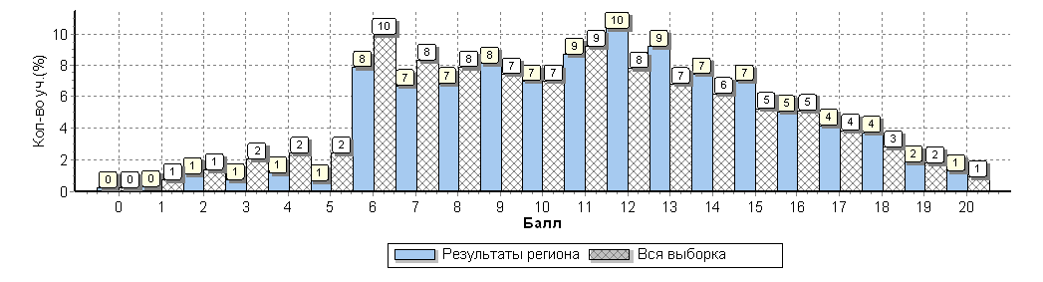
Гистограмма соответствия отметок за выполненную работу и отметок по журналу
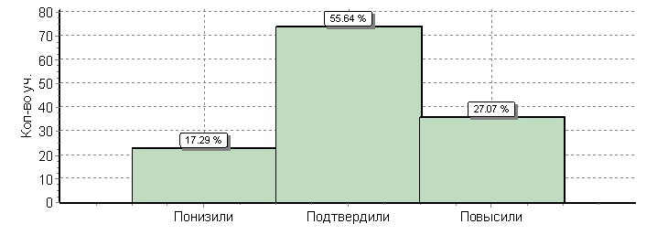
Согласно стат.данным Рособрнадзора 23 учащихся понизили на 17,29%, а 36 школьников показали знания выше на 27,07%, чем отметка в журнале, ,25% - 102 человека показали знания выше, чем по журналу и 74 школьника, что соответствует 55,64% подтвердили отметку по журналу.

Как показывал анализ результатов ВПР по истории 11 класса:
- 94% обучающихся справились заданием 8 задание на знание современных версий и трактовок важнейших проблем отечественной и всемирной истории, умеют объединять предметы и явления в группы по определенным признакам, сравнивать, классифицировать и обобщать факты и явления.
- раскрывать характерные, существенные черты ценностей, господствовавших в средневековых обществах, религиозных воззрений, представлений средневекового человека о мире;
- сопоставлять развитие Руси и других стран в период Средневековья, показывать общие черты и особенности.
- 88% обучающихся умеют обобщать, классифицировать, самостоятельно выбирать основания и критерии для классификации
-на 88%выполнили задание на знание основных терминов. Знание/понимание основных фактов, процессов и явлений, характеризующих целостность отечественной и всемирной истории; периодизацию всемирной и отечественной истории; умеют проводить поиск информации в исторических текстах, материальных исторических памятниках.
Все вышеперечисленные задания базового уровня.
Сложным оказалось задание на знание истории.
- 30% школьников показали умение устанавливать причинно-следственные связи, строить логические суждения, умозаключение (индуктивное, дедуктивное и по аналогии) и делать выводы;
- владение основами самоконтроля, самооценки, принятия решений и осуществления осознанного выбора в учебной и познавательной деятельности;
- объяснять причины и следствия ключевых событий отечественной и всеобщей истории
Выводы:
1. Результаты анализа всероссийской проверочной работы, выполненных . обучающимися 11 класса в республике, показали качество 59,0 % . Это выше чем, в РФ на 20%. Успеваемость 95% - это выше, чем в среднем по России на 4,3%.;
- Сложными для обучающихся оказались вопросы по региональной истории. При выполнении творческих заданий №10 (2), справились только на 44%.
- Вызвали затруднение задания творческие, требующие от учащихся применение личностных умений, основанных на самоконтроле, самооценке, а также на умении устанавливать причинно-следственные связи, строить логические суждения, умозаключение, справились с этими заданиями на 53%.
- Результаты ВПР среди 11-х классов показали хорошую подготовку школьников.

Рекомендации:

- Формировать банк разноуровневых контентов по изучаемым темам.

- Шире применять межпредметные связи, с целью формирования метапредметных, предметных и личностных компетенций на уроках истории.

- Активнее внедрять социокультурный компонент с применением материалов по региональной истории и культуре родного края.

- Реализацию ФГОС ОО планировать через реализацию четырех междисциплинарных программ. Активно внедрять практикоориентированные занятия в рамках урочной и внеурочной деятельности.

- Активно работать с банком данных, разработанных предметно-методической комиссией, находящихся в свободном доступе на официальном сайте ФИПИ.

- На школьных и районных методических объединениях учителей истории проанализировать результаты ВПР и учесть рекомендации при составлении рабочих программ.

Старший преподаватель КРИПКРО: Дадинова В.Б.

